**Problem 1**

5-P

4-P

3-P

2-P

6

1-P

A-P

5

4

3

2

1

6

5

3

4

2

1

**A**

**P**

6 x 20 = 120 mm

**Problem 2**

**40 mm**

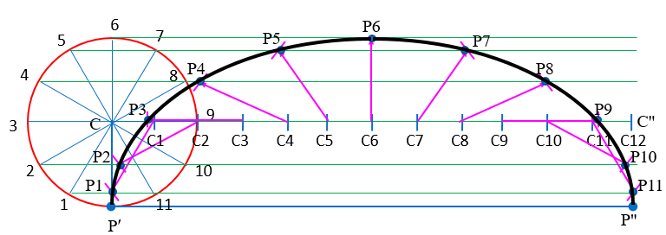

πD ≈ 125.7 mm

**Problem 3**

110 mm

70 mm

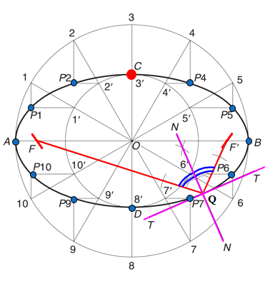

AB = 110 mm

CD = 70 mm

60º

**Problem 4**

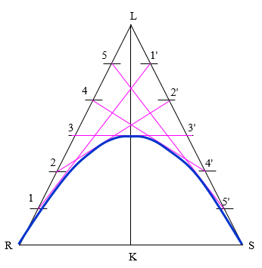

**USE SUITABLE SCALE**

50º

50º

9 m